TAB-8183
TAB-8183
TAB-8186


TAB-8186

ASPIRATEUR BALAI

Manuel d’utilisation
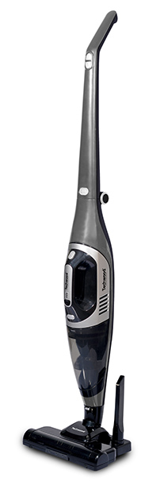
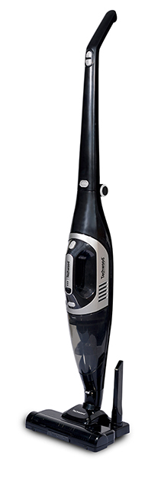
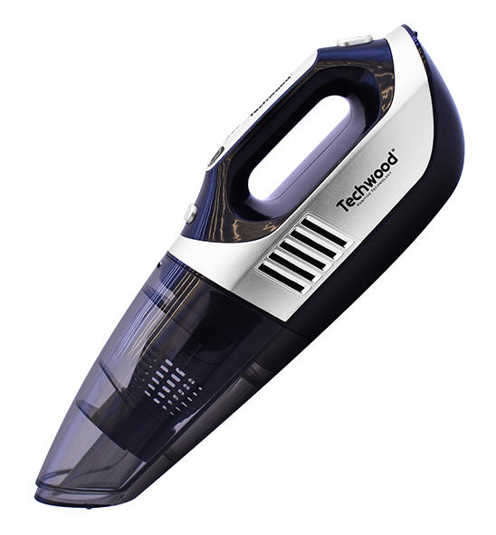
MISES EN GARDE IMPORTANTES
TAB-8186

TAB-8183

Cher utilisateur, avant la première utilisation, Lire la présente notice d’utilisation en respectant les consignes de sécurité et les Conseils d’utilisation. Aviser les utilisateurs potentiels de ces consignes.
Conservez là pour une utilisation ultérieure.
Déballer l’appareil en conservant tous les emballages.

- Lire attentivement le manuel d'instructions avant de vous servir de cet appareil.
- Conserver le présent manuel d’instructions.
- Vérifier que la tension de l’installation électrique correspond bien à celle indiquée sur l'appareil.
- Cet appareil est destiné, uniquement, à un usage ménager et utilisations semblables comme :
- Les cuisines du personnel, dans les magasins, les bureaux et autres lieux de travail.
- - Un environnement de type :
• Maisons de ferme • Chambres d’hôtes.
- Les clients dans les hôtels, les motels et tout autre type d’environnement résidentiel.
- L’utiliser en suivant les indications de la notice.
- Ne jamais utiliser cet appareil à proximité des baignoires, des douches, des lavabos ou autres récipients contenant de l’eau.
- Ne jamais utiliser cet appareil à proximité de projections d’eau.
- Ne jamais utiliser cet appareil avec les mains mouillées ou humides.
- Si malencontreusement l’appareil est mouillé, retirer immédiatement la fiche de la prise de courant.
- Aviser les utilisateurs potentiels de ces consignes.
- Ne jamais laisser l'appareil sans surveillance lorsqu'il est en cours d'utilisation.
- L'appareil doit être utilisé conformément à sa destination. Aucune responsabilité ne saurait être engagée pour tout dommage, éventuellement, causé par une utilisation incorrecte ou une mauvaise manipulation.
- Cet appareil peut être utilisé par des enfants âgés de 8 ans et plus, et par des adultes, ayant, des capacités physiques, sensorielles ou mentales réduites, ou un manque d'expérience et de connaissances, s’ils ont été formés et encadrés pour son utilisation, en toute sécurité et en comprenant les risques encourus.
- Nettoyage et entretien ne doivent pas être faits par des enfants, sans surveillances.
- Cet appareil n’est pas un jouet, Il convient de surveiller les enfants pour s’assurer qu’ils ne jouent pas avec.
- Garder cet appareil et son cordon électrique, hors de portée d’enfants âgés de moins de 8 ans, quelque soit son état (Marche, Arrêt, Refroidissement).
- Afin de protéger les enfants, ne pas laisser traîner les emballages (sac en plastique, carton, polystyrène . . .) et ne jamais les laisser jouer avec les films en plastique :
IL Y A RISQUE D’ETOUFFEMENT.
- De temps à autre, vérifier le cordon d'alimentation électrique en recherchant d'éventuels dommages.
- Ne jamais plonger l’appareil dans l'eau ou dans un autre liquide, et ce, pour quelque raison que ce soit.
- Ne jamais mettre l’appareil dans un lave-vaisselle.
- Ne jamais installer l'appareil à proximité de surfaces chaudes.
- Ne pas se servir d'un appareil dont le cordon ou la fiche est endommagé(e), ou après qu’il ait connu un dysfonctionnement ou avoir été endommagé en quoi que ce soit.
- Débrancher le câble d'alimentation du réseau électrique avant toute opération de nettoyage, de maintenance et de montage d'accessoires.
- Installer toujours cet appareil dans un environnement sec. Ne pas utiliser ou laisser cet appareil, à l’extérieur quand il pleut.
- Ne jamais se servir d'accessoires non recommandés par le constructeur. Ceux-ci pourraient constituer un danger pour l'utilisateur et risqueraient d'endommager l'appareil.
- L’appareil doit être utilisé uniquement avec l’alimentation fournie avec l’appareil.
- Ne jamais déplacer l'appareil en le tirant par le cordon d'alimentation électrique et Veiller à ce que le cordon d'alimentation électrique ne puisse pas être coincé de quelque façon que ce soit.
- Ne pas enrouler le cordon d'alimentation électrique autour de l'appareil et ne pas le plier.
- Veiller à ce que le cordon d'alimentation électrique n'entre jamais en contact avec les parties chaudes de cet appareil.
- S’assurer que l'appareil a refroidi avant de le nettoyer et de le ranger.
- Ne jamais toucher les parties, de cet appareil, qui pourraient devenir très chaudes en utilisation, Risque de brûlures.
- Prendre garde que les parties chaudes de l'appareil n'entrent jamais en contact avec des matières inflammables, comme des rideaux, tissus, etc. pendant qu'il est en fonctionnement, car un incendie pourrait se déclencher.
- Cet appareil n'est pas destiné à être utilisé au moyen d'une minuterie externe ou d’un système de contrôle à distance.
- Veiller à toujours Poser l'appareil sur une surface plate et stable.
- Veiller à ne pas couvrir l'appareil et à ne rien poser dessus.
- Toujours retirer la fiche de la prise murale si l'appareil n'est pas utilisé.
- Lors de l’utilisation d’une rallonge, toujours s’assurer que le câble est entièrement déroulé du dévidoir.
- Utiliser uniquement des rallonges approuvées CE. La puissance admissible doit être au minimum de 16A, 250V, 3000W.
- Un Mauvais fonctionnement et l'utilisation incorrecte peuvent endommager l'appareil et causer des blessures à l'utilisateur.
- Cet appareil est conforme aux normes en vigueur, relatives à ce type de produit.
- L’appareil ne doit pas être laissé sans surveillance quand il est connecté à l'alimentation principale.
- L’appareil ne doit pas être utilisé, s’il est tombé ou, s’il présente des signes visibles de dommages ou s’il fuit.
- Cet appareil est destiné exclusivement à un usage domestique.

INFORMATIONS GENERALES

Le symbole «LIVRE OUVERT» signifie une recommandation de lire des choses importantes contenues dans la notice.


Le symbole «POUBELLE» barrée, sigle DEEE (Déchet d’Equipement Electrique et Electronique) signifie, qu’en fin de vie, il ne doit pas être jeté aux déchets ménagers, mais déposé au centre de tri de la localité. La valorisation des déchets permet de contribuer à préserver notre environnement.
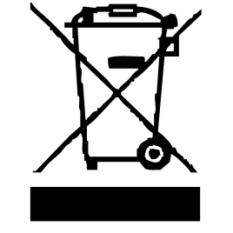

Le symbole "marquage CE" est la garantie du respect des Normes Européennes harmonisées, facultatives, qui traduisent les exigences essentielles en spécifications techniques. Ces normes ne sont pas obligatoires mais sont garantes de la conformité aux exigences essentielles.


Le symbole ROHS (Restriction of use of certain Hazardous Substances) relative à la protection de l’environnement certifie que pour chacune des 5 substances dangereuses • mercure • plomb •chrome hexavalent • produits de protection contre les flammes PBB et PBDE, La concentration maximale est égale ou inférieure à 0,1% du poids du matériau homogène, et 0,01% pour la 6ème • le cadmium.
Le symbole « DOUBLE CARRÉ » signifie une double isolation. A la fois une isolation principale et une isolation supplémentaire. Cet appareil ne nécessite aucun raccordement de la masse à un conducteur de protection mis à la terre. Les matériels à double isolation sont dits de classe II.


Le symbole « III » signifie que le matériel concerné est conçu pour être alimenté sous une tension non supérieure à 50 volts en courant alternatif ou 120 volts en courant continu. Les matériels comportant ce signe sont dits de classe III.


Le symbole « TRIMAN » indique que le consommateur est invité à se défaire du produit dans le cadre d’une collecte séparée (par exemple la poubelle de tri, la déchetterie, le point d’apport volontaire).


Pour plus d’information : http://www.quefairedemesdechets.fr

PREMIERE UTILISATION
Avant la première utilisation, sortir l'appareil et tous les accessoires délicatement et en faisant attention aux accessoires qui pourraient être coupants.
Nettoyer à l'eau savonneuse tous les accessoires et bols et essuyer soigneusement. Nettoyer l'habillage extérieur et intérieur de l'appareil avec un chiffon humide et bien essuyer.
UTILISATION

- Dérouler complètement le cordon secteur.
- Vérifier que la tension en vigueur dans le pays où vous êtes correspond à celle indiquée sur l’appareil.
- Brancher l’appareil dans une prise de courant en bon état, (reliée à la terre si l’appareil est de classe I), pour éviter tout danger.
- Débrancher le câble d'alimentation du réseau électrique avant toute opération de nettoyage de maintenance et de montage d'accessoires.
- Ne modifier en aucun cas l’appareil.
CONNAITRE SON APPAREIL

- Poignée
- Bouton Marche / Arrêt
- Bouton de réglage de puissance
- Bouton de déverrouillage pour replier l’appareil
- Support de l’aspirateur portable
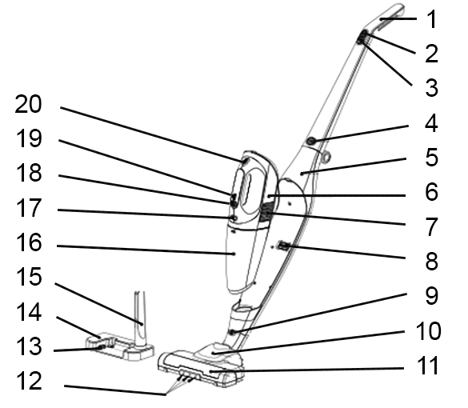
- Aspirateur portable
- Sortie d’air
- Contact Aspirateur / Support
- Bouton de verrouillage / déverrouillage de la brosse motorisée
- Brosse rotative motorisée
- Ouverture du réservoir de la brosse
- Lumière LED
- Connecteur électrique adaptateur
- Support et base chargeur
- Embout suceur
- Réservoir à poussière
- Bouton d’ouverture du réservoir à poussière
- Interrupteur Marche / Arrêt de l’aspirateur portable
- Témoin lumineux de marche
- Bouton de verrouillage / déverrouillage de l’aspirateur => en aspirateur portable
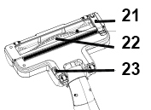

- Verrouillage / Déverrouillage de l’axe de la brosse motorisée
- Brosse rotative de nettoyage
- Connecteur de charge

MONTAGE

Ouvrir le bras du support du corps jusqu’au clic de verrouillage.
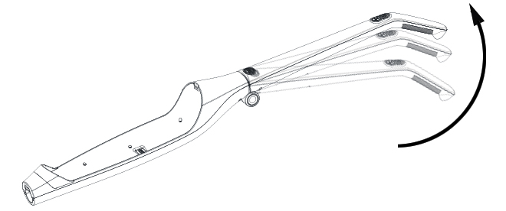

Assembler le support et la brosse rotative.

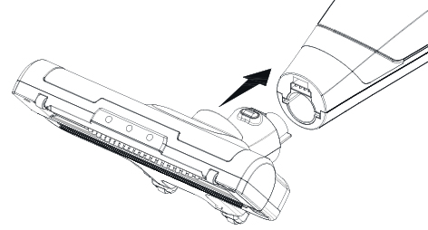
Insérer le tube inférieur du support dans la brosse rotative et l'enfoncer jusqu'à ce que le tube soit bien assemblé avec la brosse.

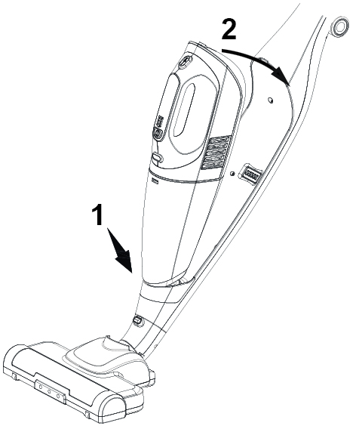

Assembler l’aspirateur sur son support.

Glisser la partie basse de l’aspirateur
dans le support (1).

Approcher le haut de l’aspirateur vers le support
Et appuyer doucement jusqu’ entendre le clic de verrouillage (2).

Assembler la base de charge avec l’adaptateur électrique.

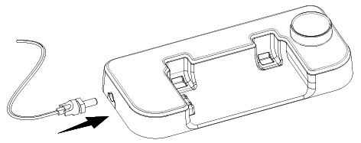

CHARGE

- Lorsque le produit est livré de l'usine, la batterie n'est pas complètement chargée.
Charger complètement la batterie avant de l'utiliser. (il faut environ 8 heures pour la charger complètement).
- En cas de non utilisation pendant plus d'un mois, charger complètement la batterie puis, débrancher l'adaptateur d'alimentation. Il est possible de conserver l’appareil chargé pendant au moins trois mois.
- Lorsque l’appareil s’arrête de lui-même, la batterie est vide et il est nécessaire de la recharger. Il est inutile d’essayer de le redémarrer.
Recharger immédiatement l’appareil, sinon, la décharge prolongée entraînerait une baisse de la durée de vie de la batterie.
- Prendre l’habitude de mettre l’appareil sur la base de charge après chaque utilisation.
- La température ambiante doit être comprise entre 5°C et 35°C.
- Si l’appareil est replacé sur sa base pendant son fonctionnement, il s'arrêtera automatiquement et passera en mode de charge.
- Il est normal que la température du corps et de l'adaptateur augmente lors de la charge.

- Placer le support en position verticale, Connecter l’adaptateur à la borne de charge.
- Poser l’appareil et sa brosse rotative sur la base de charge.
Après environ deux secondes, le voyant lumineux de la poignée donnera automatiquement une indication lumineuse de l’état de la batterie.
- Seul, le premier témoin lumineux clignote (1),
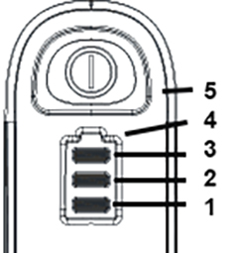
la charge est faible voire épuisée.
- Le premier lumineux est allumé et le second clignote (2), la batterie est chargée à plus de la moitié.
- Les deux premiers témoins lumineux sont allumés et la troisième clignote (3), la batterie est presque complètement chargée.
- Les trois témoins lumineux sont allumés (1 + 2 + 3) La batterie est pleine.

1 – 2 – 3 Témoins lumineux de charge
4 Contrôleur de charge
5 Poignée de l’appareil

UTILISATION

- Lorsque l’appareil est en position verticale, si nécessaire, tourner la poignée vers l'arrière pour que le support soit opérationnel et en position de travail.

Sélecteur de puissance

Appuyer sur le bouton d'alimentation « Marche » l’appareil est en mode puissance max.
Quand il est activé, Appuyer de nouveau sur le bouton d'alimentation « Marche » l’appareil entrera en mode puissance douce. En vitesse FAIBLE, appuyez à nouveau sur « Marche », il passera à l’arrêt. Appuyer de nouveau sur « Marche » pour repasser à la vitesse HAUTE. Chaque cycle fonctionne de cette façon.

Dès la mise en marche, la brosse et l'éclairage LED fonctionnent. Et la vitesse de la brosse et la puissance de l’éclairage est fonction de la puissance choisie.
- Pousser la poignée d'avant en arrière pour déplacer la brosse d'avant en arrière, - Tourner la poignée pour tourner la brosse vers la gauche ou la droite.

- Appuyer sur le bouton de déverrouillage pour retirer l’aspirateur de son support.
Cela est pratique pour nettoyer sous les meubles, les canapés, les sièges et autres surfaces moins accessibles.
En cas de besoin, connecter le suceur (15) sur le bas de l’aspirateur pour atteindre des endroits difficilement accessibles.

Quelle que soit la vitesse choisie, haute ou basse :
Si la batterie est pleine, les trois témoins lumineux sont allumées (A);
Si la batterie est à moitié, le troisième témoin lumineux est éteint (B);
Si la puissance est faible, le deuxième témoin lumineux s'éteint (C).
Si le niveau de la batterie est extrêmement bas, les 2 témoins lumineux sont éteints, Seul, le dernier témoin lumineux clignote (D)
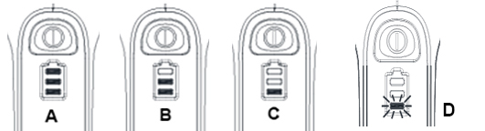

Lorsque le dernier témoin lumineux clignote. La machine doit être éteinte puis chargée. Si vous continuez à l’utiliser, le système s'arrêtera de force lorsque la batterie atteindra la tension de coupure. C'est une action de protection pour éviter que la batterie ne soit trop déchargée. Ce n'est pas un dysfonctionnement de la machine, il suffit de le remettre à la charge.
Cependant, nous vous recommandons d'éteindre l'appareil immédiatement lorsque le voyant clignote, ce qui aidera à prolonger la durée de vie de la batterie.

ASPIRER SOLS ET TAPIS

Démarrer l'appareil en appuyant sur le bouton Marche / Arrêt.
Note : après plusieurs utilisations, il est conseillé de vérifier l’état de propreté de la brosse, afin d'éviter de rayer les surfaces sensibles.

VIDER LE COMPARTIMENT A POUSSIERE ET NETTOYER LE FILTRE
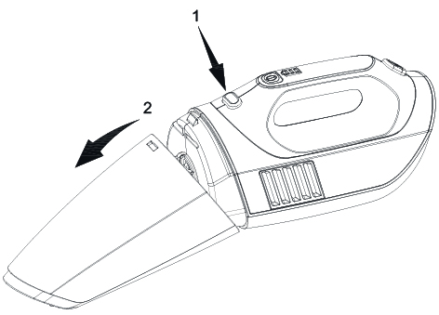
- Retirer l’aspirateur à main de son support en appuyant sur le bouton de déverrouillage.

- Séparer le réservoir du corps de l’appareil en appuyant sur le bouton de déverrouillage (1).

- Retirer l'ensemble : bac à poussière et filtre(2).

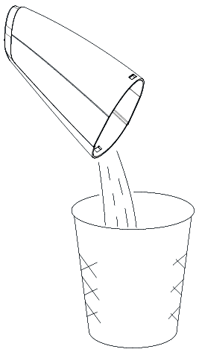

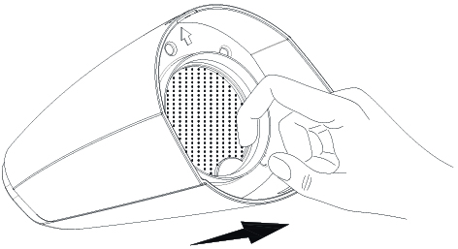

- Retirer le filtre et vider le contenu du récipient à poussière dans une poubelle.

Le filtre peut être secoué ou nettoyé à l’eau savonneuse et rincé à l'eau tiède. Retirer le filtre éponge. Il peut également être nettoyé à l’eau savonneuse et rincé à l'eau tiède. Sécher les pièces.
(S’assurer que les pièces sont bien sèches avant leur assemblage.)

- Réinstaller le filtre puis le récipient à poussière dans son logement.

NETTOYAGE DE LA BROSSE

Si la brosse est obstruée, par des fils ou de la saleté, l’aspiration sera moins bonne.
Arrêter, Déconnecter du support et retourner la brosse rotative. Utiliser, avec précaution, une paire de ciseaux, ou d'un couteau, pour supprimer les éléments gênants tels que fils ou cheveux qui auraient pu boucher l’entrée de la brosse.
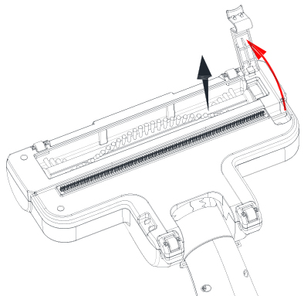
Ci-besoin, repérer le bouton de Verrouillage /Déverrouillage de l’axe de la brosse motorisée (N°21 du schéma Connaitre son appareil).
L’ouvrir au maximum et retirer le rouleau brosse. Le nettoyer. Le replacer dans la position d'origine et appuyer sur le Verrouillage jusqu’au "clic".

NETTOYAGE ET ENTRETIEN

- Toujours débrancher l’appareil et le laisser refroidir avant de le nettoyer.
- Nettoyer l’extérieur de l’appareil avec une éponge ou un linge légèrement humide.
- Ne jamais plonger l’appareil dans l’eau ou tout autre liquide !
- Ne jamais utiliser produits abrasifs, de brosse métallique ou autre objet coupant.

RANGEMENT

- S’assurer que l'appareil est complètement refroidi et sec.
- Ne pas enrouler le cordon électrique autour de l'appareil, car cela peut l’endommager.
- Garder l'appareil dans un endroit frais et sec, hors d’accès des enfants.

GARANTIE

Avant d’être livrés, tous nos produits sont soumis à un contrôle rigoureux.
Cet appareil est garanti 24 mois à partir de la date d’achat par le consommateur.
Les justificatifs de garantie sont :
• la facture et
• le bon de garantie (situé sur le coté ou le fond de la boite) tamponné et rempli.
Sans ces justificatifs, aucun remplacement gratuit, ni aucune réparation gratuite, ne peut être effectué.
Pendant la durée de la garantie, nous prenons en charge, gratuitement, les défauts de l’appareil ou des accessoires, découlant d’un vice de matériaux ou de fabrication par réparation ou, remplacement.
Les prestations dans le cadre de la garantie n’entraînent aucune prorogation de la durée de garantie et ne donne pas droit à une nouvelle garantie !
En cas de recours à la garantie, rapporter l’appareil complet à votre revendeur,
dans son emballage d‘origine, accompagné de la preuve d‘achat.
La casse de pièces en verre ou en plastique est, dans tous les cas, à votre charge
Les défauts sur les accessoires ou les pièces d’usure (par exemple : les charbons de moteurs, crochets, courroies d’entraînement, télécommande de rechange, brosses à dents de rechange, lames de scies etc.) ainsi que le nettoyage, l’entretien ou le remplacement de pièces d’usure ne sont pas garantis et sont donc payants !
En cas d’intervention étrangère, la garantie devient caduque.
Après écoulement de la durée de garantie, les réparations peuvent être effectuées, contre paiement, par le commerce spécialisé ou un service de réparation.
En cas d’intervention étrangère, la garantie devient caduque.

CARACTÉRISTIQUES TECHNIQUES

Aspirateur
Alimentation 24V continu ; Batterie Lithium 2000mAh
Classification Class III

Adaptateur
secteur 100-240V~ 50/60Hz 0,5A
Sortie 24V DC 350mA
Classification Class II

Brosse rotative
Alimentation 24V continu
Puissance 13,8W
Classification Class III

Base de charge
Alimentation 24V continu
Classification Class III
Fabriqué en RPC

Les caractéristiques peuvent changer sans avis préalable

- ATTENTION : En cas de panne, ne pas ouvrir le boîtier mais faire appel à un technicien qualifié pour les réparations.

Cet appareil satisfait aux directives CE, il a été contrôlé d’après toutes les directives européennes, actuelles, applicables, comme : la compatibilité électromagnétique (EMC) et la basse tension (LVD).

Cet appareil a été conçu et fabriqué en respect des dernières réglementations et prescriptions techniques, en matière de sécurité.

PROTECTION DE L’ENVIRONNEMENT
(Destruction des batteries)
L’appareil doit être déconnecté du réseau d'alimentation lorsqu'on retire la batterie.
Pour retirer la batterie :
• Désassembler l’appareil et récupérer la batterie.
- LES PILES OU BATTERIES DOIVENT ÊTRE RETIREES DE L’APPAREIL AVANT QUE CELUI-CI NE SOIT REMIS AU REBUS.
- LES PILES OU BATTERIES DOIVENT ÊTRE ELIMINEES DE FACON SURE. NE PAS LES JETER DANS UNE POUBELLE, MAIS LES DONNER DANS UN CENTRE DE TRAITEMENT DES DECHETS.

Produit importé par Sotech International
" LE PERIPOLE " N°A107
33, Avenue du Marechal de Lattre de Tassigny
94120 Fontenay sous Bois - France

